|  |  |
| --- | --- |
| Judul | :Kajian Pedagogis ritual Untancm Simbuang Batu di Lembang Tondon Langi ’ Kabupaten Toraja Utara |
| Ditulis oleh | : Ester Yusuf |
| Nirm | : 1020154024 |
| Jurusan | : Pendidikan Agama Kristen |
| Pembimbing I | : Dr. Yohanis Luni |
| Pembimbing II | : Naomi Sampe, M.Th |

Telah dipertahankan oleh penulis di depan dosen penguji skripsi Jurusan Pendidikan Agama Kristen dan diyudisium dengan predikat kelulusan: SANGAT MEMUASKAN.

Mengkendek, 29 Juli 2019

Dewan Penguji

Penguji I

BudTh Nurung, M.Th NIDN. 2028057502



Penguji II

bonan. M.Pd.K

NIP. 198707202019032018

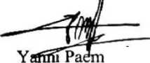

Panitia Ujian

Mengetahui Ketua STAjkN Toraja,

096701242005011003

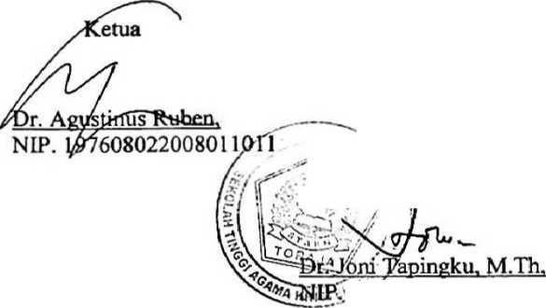

Sekretaris

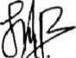

Lorista Rferung. S. Korn, NIP. 198806302015032007

UNTAN AN SIM BUANG BA TU Kajian Pedagogis Ritual Untanan Simbuang Batu di Lembang Tondon Langi’ Kabupaten Toraja Utara

PERPUSTAKAAN

D'tcli/

Ha<J:ondar* «

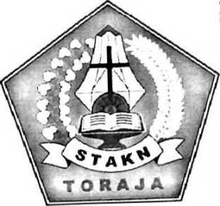

INST.TUT AGAMA KRISTEN NEGERI TAKN TORAJA

Tgl. Terima

No. Kias : 7i 1-2-

Terim3 dari AMdem

Harga • :

SKRIPSI

Diajukan Untuk Melengkapi Dan Memenuhi Salah Satu Persyaratan Untuk  
MemDeroleh Gelar Saijana Pendidikan (S.Pd)

Oleh :

ESTER YUSUF  
1020154024

Jurusan Pendidikan Agama Kristen  
Sekolah Tinggi Agama Kristen Negeri  
( STAKN) Toraja

2019

UNT AN AN SIMBUANG BA TU

Kajian Pedagogis Ritual Unta nan Simbuang Batu di  
Lembang Tondon Langi’ Kabupaten Toraja Utara

SKRIPSI

Diajukan Untuk Melengkapi Dan Memenuhi Salah Satu Persyaratan Untuk  
Memperoleh Gelar Saijana Pendidikan (S.Pd)

Oleh :

ESTER YUSUF  
1020154024

Jurusan Pendidikan Agama Kristen  
Sekolah Tinggi Agama Kristen Negeri

( STAKN) Toraja

2019  
**u**

SURAT KETERANGAN PENGECEKAN PLAGIARISME

Setelah melalui pengecekan dengan menggunakan aplikasi Tumitin Digital Receipt, maka kami P3M STAKN Toraja dengan ini menerangkan skripsi yang ditulis oleh:

Nama : Ester Yusuf

Nirm : 1020154024

Judul Skripsi : Kajian Pedagogis Ritual Untanan Simbuang Balu di

Lembang Tondon Langi’ Kabupaten Toraja Utara Tanggal Pemeriksaan : 29 Juli 2019 Similarity : 17%

Dinyatakan MEMENUHI SYARAT ambang toleransi. Jika di kemudian hari ditemukan kekeliruan karena keterbatasan aplikasi, seperti adanya kesamaan dengan karya ilmiah lain yang lebih awal mendapat pengakuan sebagai hak cipta (misalnya karya ilmiah tersebut belum di publish secara online), maka semua konsekuensi yang ditimbulkan menjadi tanggung jawab penulis skripsi.

Demikian surat keterangan ini, untuk dipergunakan sebagaimana mestinya.

1020154014

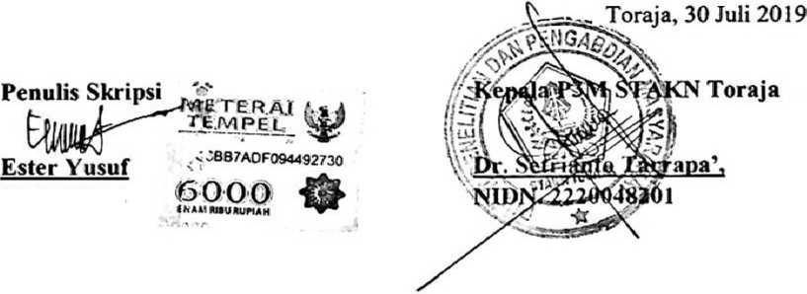

:Kajian Pedagogis Ritual **Untanan Simbuang Batu** di Lembang Tondon Langi’ Kabupaten Toraja Utara

: Ester Yusuf

Judul proposal

**Disiapkan oleh**

NIRM

**Jurusan**

: 1020154024

: Pendidikan Agama Kristen (PAK)

Setelah melalui proses pembimbingan oleh dosen pembimbing, maka skripsi ini dinyatakan memenuhi persyaratan untuk mengikuti ujian skripsi Sekolah Tinggi Agama Kristen Negeri (STAKN) Toraja

Mengkendek, 26 Juni 2019

Dosen Pembimbing

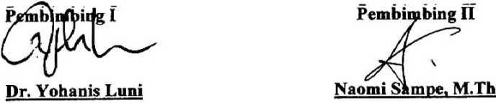

NIDN. 2003037504

NIP. 197611232007012016